Gry i zabawy logopedyczne, czyli logopedia w domu
Zabawy logopedyczne powinny być codziennością każdego dziecka, dlatego pragnę Państwu zaproponować kilka ciekawych gier edukacyjnych i logopedycznych, które na pewno pomogą w ćwiczeniu wymowy dziecka w domowym zaciszu.
Pracuj, a raczej ćwicz dzięki zabawie także w domu.
Mam nadzieję, że znajdą Państwo coś interesującego dla swojego dziecka!
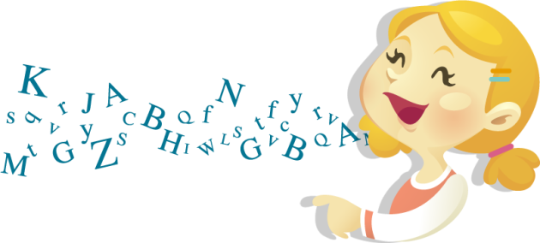

Grymasy – gra logopedyczne
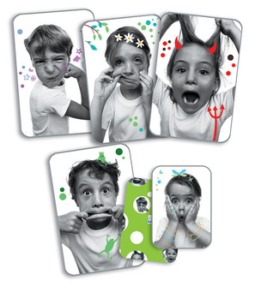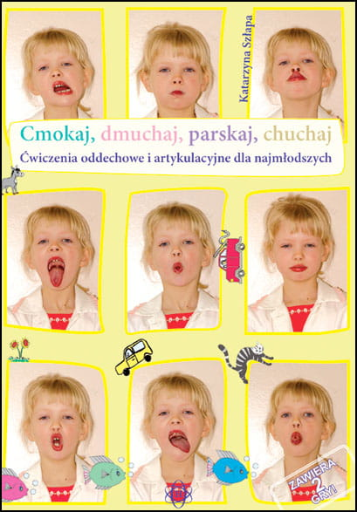
Już na pierwszy rzut oka widać, że ta gra logopedyczna przypadnie do gustu wszystkim dzieciom, niezależnie od wieku. Może nie wiecie, ale logopedia w dużej mierze opiera się właśnie na ćwiczeniach aparatu artykulacyjnego, w tym także na robieniu min, grymasów. Ta gra pozwoli Wam odbyć rodzinny pojedynek na miny. Jeden z zawodników pokazuje grymas, inni próbują odgadnąć co to za mina i znaleźć ją na odpowiedniej karcie. Wybuchy śmiechu i świetna zabawa gwarantowana.
Śmieszne minki znajdą Państwo na stronie: https://pl.pinterest.com/

Stwórz z dzieckiem własną grę logopedyczną

Proponuję Wam ciekawą grę logopedyczną „Wiosenna gąsienica”. Tą grę znalazłam na stronie:
https://www.pozeramstrony.pl/2018/06/gry-i-zabawy-logopedyczne-czyli.html.
Co będzie Wam potrzebne do stworzenia takiej gry planszowej?
Duży karton, mazaki, naklejki, kostka i pionki do gry.
Narysujcie na kartonie gąsienice a w niektóre jej części wklejcie kolorowe naklejki oznaczające miejsca specjalne, na których do wykonania będzie ćwiczenie logopedyczne, niezbędne do pójścia dalej.
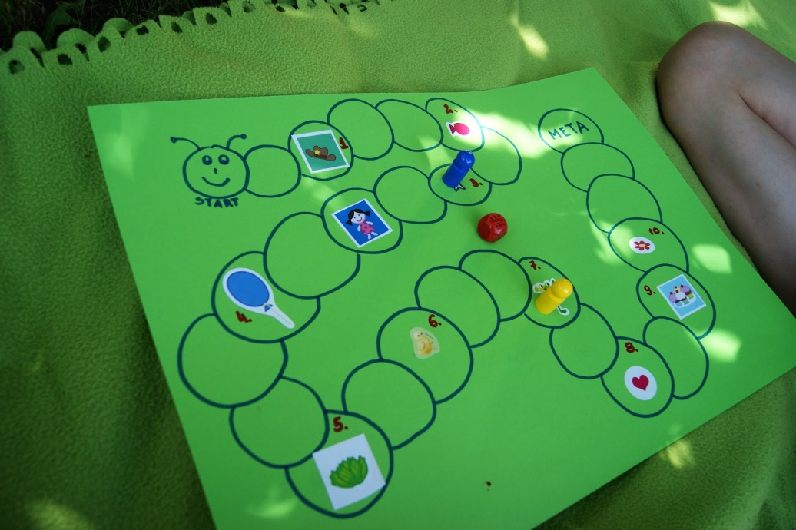
Oto przykłady ćwiczeń logopedycznych, które mogą znaleźć się na miejscach specjalnych.

Gdy zawodnik wejdzie na pola z numerkami, ma do wykonania następujące zadania
1. Ułóż i głośno powiedz zdanie ze słowem kapelusz. Jeśli wyjdzie Ci to bezbłędnie możesz jeszcze raz rzucić kostką, jeśli nie, stoisz jedną kolejkę.
2. Stań przed lusterkiem i postaraj się wykonać poprawnie następujące ćwiczenie: Ułóż usta w dziobek; możesz bawić się w cmokającą rybkę! Łatwe? Spróbuj wersji ze wciągniętymi policzkami! Udało Ci się? Przejdź 3 pola dalej
3. Poproś mamę o małe piórko. Dmuchaj na nie, by poruszało się jak najbardziej. Poszło Ci świetnie? Możesz przeskoczyć na najbliższe pole z rysunkiem.
4. Wymawiaj w sposób wydłużony głoskę sz, naśladując przy tym szum fal, szum trawy, szum deszczu, szum lasu… Super, jeśli połączysz to z ćwiczeniami ruchowymi: A teraz zamieniamy się w drzewa, uniesione ręce poruszają się (szybko lub wolno), a z ust wydobywa się szum.
5. Powtarzanie sylab:
CZA CZO CZU CZE CZYACZ OCZ UCZ ECZ ICZ YCZ
ACZA OCZO UCZU ECZE YCZY
ACZU UCZY ECZY OCZA ECZO
Poszło bezbłędnie? Gratulacje, możesz przeskoczyć cztery pola do przodu. Jeśli nie, musisz zostać na miejscu jedną kolejkę.
6. Powtórz bezbłędnie wierszyk, a będziesz mógł rzucić kostką jeszcze raz.
Wczoraj szop pracz duży
szelki prał w kałuży.
Patrzył przy tym bacznie,
czy już biegną czaple.
Bo czaple i szopy
gnają do roboty!
7. Stań przed lustrem i wykonaj najlepiej jak umiesz ćwiczenie: Wystukuj szybko językiem głoskę t (tttt) przesuwając język do tyłu, pamiętając o zaokrąglonych wargach.
8. Kląskanie; naśladuj w ten sposób biegnącego konika, którego kopyta uderzają o ulicę. Poszło świetnie? Możesz pójść dwa pola do przodu
9.Znajdź i wymień jak najwięcej wyrazów zaczynających się na głoskę „cz”. Znalazłeś więcej niż 10? Możesz rzucić jeszcze raz kostką.
10.Powtórz wierszyk najlepiej jak umiesz. Jesli Twoje „sz” będzie brzmiało poprawnie, możesz pójść do przodu o trzy pola.
Szara myszka w szafie mieszka
a na imię ma Agnieszka.
Ma w szufladzie trzy koszule,
kapelusze, szelki, sznurek.
Grywa w szachy, pisze wiersze,
tuszem robi szlaczki pierwsze.
Chętnie szynkę je i groszek,
kaszę, gulasz, gruszek koszyk.

To jedynie luźne przykłady, Wasza gąsienica może być zupełnie inna. Zapewniam, że dzieciaki będą zachwycone, że mogą grać w samodzielnie stworzoną grę logopedyczną.

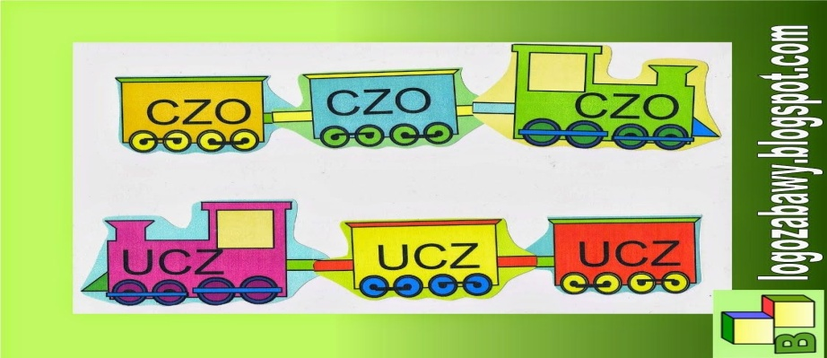

Gra logopedyczna „Wizyta u babci” głoska SZ

Jest to fajna gra, której celem jest utrwalanie głosek szumiących. Mogą z niej korzystać zarówno dzieci młodsze oraz starsze.
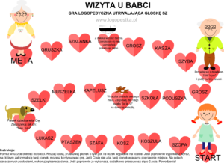
Wersja 1. Dla młodszych dzieci.
Dziecko rzuca kostką, terapeuta pomaga przesuwać pionek o odpowiednią ilość pól. Dziecko powtarza wyraz za logopedą, poprawnie wymawiając utrwalaną głoskę.
Wersja 2. Dla starszych dzieci.
Dziecko samodzielnie: rzuca kostką, liczy oczka, przesuwa pionek o właściwą liczbę pól. W zależności od możliwości dziecka, może ono powtarzać wyrazy za terapeutą lub samodzielnie je odczytać, prawidłowo wypowiadając utrwalaną głoskę.
Tą grę bezpłatnie pobierzesz na stronie : https://www.logopestka.pl/gra-logopedyczna-wizyta-u-babci1/

Smok Zionący Ogniem

Smok zionący ogniem to przestrzenna praca plastyczna a jednocześnie zabawka ćwicząca sprawność oddechową.
Materiały i przybory:
- rolka po papierze toaletowym
- zielona farba, pędzel, podkładka
- zielone pompony dekoracyjne: 2 mniejsze i 2 większe
- 2 ruchome oczka
- czerwona i żółta bibuła
- klej

- Rolkę po papierze toaletowym malujemy na zielono i pozostawiamy do wyschnięcia.
- Przyklejamy oczka do większych zielonych pomponów.
- Pomponiki z oczkami przyklejamy z jednej strony rolki a z drugiej strony mniejsze zielone pomponiki jako nozdrza.
- Bibułę tniemy na wąskie paski.
- Paseczki bibuły przyklejamy wewnątrz rolki od strony nozdrzy.
- Gotowe smoki i smoczy oddech!

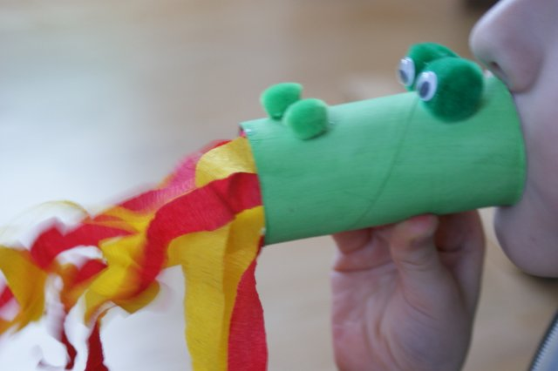

Złap wszystkie motylki
Celem tej gry jest utrwalenie głoski /r/ w zbitkach
-DRA, -DRO, -DRE, -DRU w wyrazach.

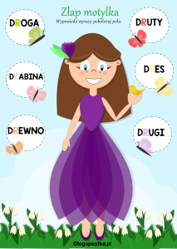

Pobierz bezpłatnie na stronie: https://www.logopestka.pl/zlap-motylka-wiosenna-logopedyczna-karta-pracy-dra-dro-dre/

Zadanie dla dziecka:
- Przyjrzyj się obrazkowi i opowiedz o nim: Kim może być osoba na obrazku? Jaka to pora roku? Po czym to poznajemy?
- Policz wszystkie motylki i nazwij kolory.
- Odczytaj z pomocą logopedy wszystkie wyrazy z głoską R
- A teraz kolejno wymawiaj każdy wyraz. Jeśli zrobisz to poprawnie, możesz pokolorować białe pole.
- Ile motylków udało Ci się złapać? Policz?

Biedroneczki są w kropeczki… – wiosenne zabawy logopedyczne z biedronkami

Zadanie 1. Ćwiczenie oddechowe.
Przenieś na wdechu kropki na sylwetę biedronki z wykorzystaniem słomki.

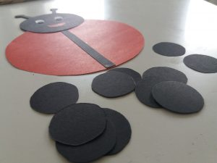

Zadanie 2. Ćwiczenie oddechowe z kostką do gry.
Rzuć kostką. Policz oczka. Przenieś na sylwetę biedronki tyle kropek ile oczek wskazała kostka. Kropki przenoś wykonując wdech oraz wykorzystaj słomkę. (określ na którą stronę dziecko ma przenosić kropki – ćwiczenie orientacji przestrzennej: prawa/lewa strona).
Polecam do ćwiczeń nr 1 i nr 2 z wykorzystaniem słomki i przenoszeniem kropek użyć sylwety biedronki w kolorze – najlepiej takiej, wyciętej przez dziecko z kolorowego papieru.
Zadanie 3. Ćwiczenia artykulacyjne.
Dziecko przykleja kropki na sylwecie biedronki. Przy każdej przyklejonej kropce logopeda zapisuje utrwalany wyraz. Dziecko wypowiada go i koloruje kropkę (niekoniecznie czarnym kolorem
Zadanie to można utrudnić dołączając do niego elementy z zadania nr 1 – słomkę oraz elementy z zadania nr 2 – kostkę do gry. Wtedy robi się ciekawie!
Materiały do pobrania i zabawy pochodzą ze strony www.logopestka.pl
Biedronka do pobrania za darmo https://www.logopestka.pl/biedroneczki-sa-w-kropeczki1/

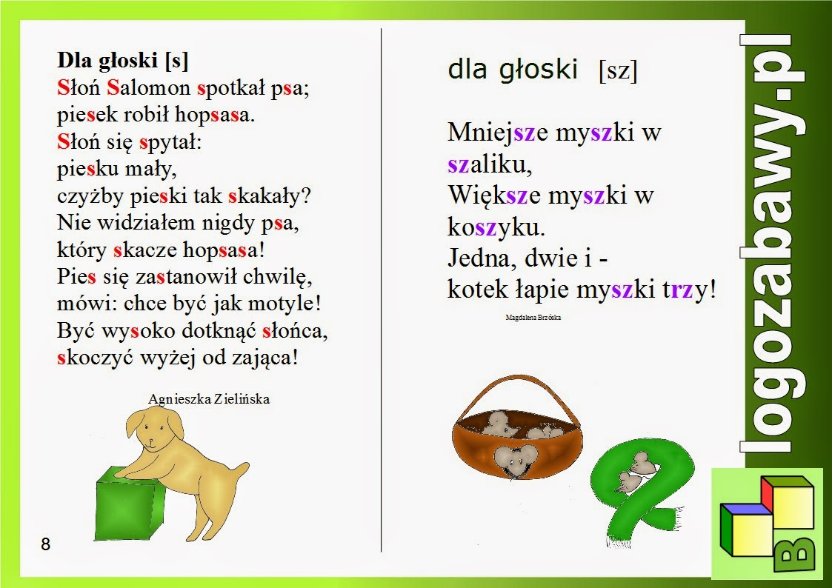
Udanej zabawy!

